المحاضره 12
2 مذكرة تسوية البنك
 لأغراض الرقابة على النقدية بالمنشآت يجب أن يتم ايداع النقدية
المحصلة في البنك دوريا، وأن تتم جميع المدفوعات بشيكات ،
لذلك غالبا تقوم المنشأة بفتح حساب جارى أو أكثر لدى البنوك .
 وفى نهاية كل شهر يقوم البنك دوريا بارسال كشف تفصيلى
يوضح الحركة المدينة والدائنة التى أثرت على الحساب الجارى
وهو يمثل صوره من حساب البنك مع العميل أو المنشأة ، ليوضح
الايداعات والمسحوبات خلال الشهر .
 ثم تقوم المنشأة بمراجعة هذاالكشف والتؤكد من مطابقته مع
رصيد البنك لديها بدفاترها .
ملاحظه:
يوضح كشف الحساب كل من :
 الرصيد في بداية الفترة ، والايداعات التى تقوم بها المنشأة ، وأية
مسحوبات نقدية ، وجميع العمولات التى حملها البنك على المنشأة .
 ويعتبر هذا الكشف من وجهة نظر البنك مقابلا لحساب النقدية بالبنك في
دفاتر المنشؤة من وجهة نظر المنشأة .
حيث أن :
 ح/النقدية بالبنك(من وجهة نظر المنشأة) يزيد رصيده بجعله مدينا وينقص
بجعله دائنا في حين أن
 هذا الحساب (من وجهة نظر البنك) يعد التزاما على البنك للمنشأة
 يزيد رصيده بجعله دائنا وينقص بجعله مدينا

ويفترض نظريا أن يتطابق الرصيدين ولكن !!!!
 عمليا قد لايتطابق كشف الحساب الجارى من وجهة نظر البنك – فى
كثير من الأحيان – مع كشف حساب النقدية بالبنك فى دفاتر المنشأة
للأسباب التالية :
1 -وجود بعض العمليات المسجلة فى دفاتر المنشأة لم يقم البنك بأثباتها
بعد (مثل : الودائع النقدية بالطريق أوبالبريد ، شيكات حررت لمستفيدين لم تصرف بعد )
2 -وجود بعض العمليات المسجلة فى دفاتر البنك وظاهرة فى كشف
الحساب ولكن لم تسجل فى دفاتر المنشأه بعد ، ( مثل : مبالغ حصلها البنك
لصالح المنشأة ولم يرسل اشعار الاضافة بعد ، خصم مصاريف البنك من حساب المنشأة وعدم وصول اشعار الخصم بعد ، الشيكات المرفوضة )
3 -وجود بعض الأخطاء فى دفاتر المنشأة أو البنك
شكل يوضح مذكره تسويه البنك بنهايه الفتره::
القسم الأول –
رصيد البنك (من واقع كشف الحساب )
 يضاف اليه :
 ايداعات بالطريق
 يطرح منه :
 شيكات لم يتقدم أصحابها لصرفها
اذن .... رصيد البنك المعدل
 القسم الثانى–
 رصيد البنك (من واقع دفاتر المنشأة )
 يضاف اليه :
 مبالغ محصلة عن طريق البنك (أوراق قبض،أيراد أوراق مالية وغيرها )
 اخطاء فى تسجيل الشيكات
 يطرح منه :
 شيكات مرفوضة على أصحابها
 مصاريف بنكية
 اخطاء فى تسجيل الشيكات
 اذن.... رصيد البنك المعدل
تمرين 1::
أظهر كشف حساب البنك الوارد لمنشؤة " الطائف " فى29/12/1433 رصيدأ قدره
10.000.34
ريال ، بينما أظهر رصيد حساب البنك فى دفاتر المنشؤة فى نفس التاريخ بمبلغ 8365٫64 ريال فاذا علمت أن :
1 -هناك ايداعات أرسلت بالبريد الى البنك بمبلغ 621٫8 ريال فى 29 /12/1433
لم تظهر في كشف الحساب
2 -حصل البنك فى 12/28 ورقة قبض لحساب المنشأة بمبلغ 1000 ريال ولم يصل اشعار الاضافة الى المنشأة
3 -هناك شيكات حررت لمستفيدين ولم يتقدم اصحابها للصرف ، وكانت كمايلى :
 الشيك رقم 1706 قيمته 220٫5 ريال
الشيك رقم 1781 قيمته 800 ريال
 الشيك رقم 1791 قيمته 414٫5 ريال
4 -أرفق البنك بكشف الحساب اشعار خصم بمبلغ 24 ريال مقابل مصاريف البنك عن شهر ذى الحجة
5 -أصدرت المنشأة الشيك رقم 1795 فى 12/20 الخاص بمصاريف أدوات كتابية بمبلغ 71 ريال ، ولكنه سجل خطأ فى يومية المدفوعات بمبلغ 17 ريال ، وقد قام البنك بصرف الشيك وتسجيله فى كشف الحساب وفقا لقيمته
الصحيحة وهى 71 ريال
6 -ارفق البنك بكشف الحساب شيكا مرفوضا بمبلغ 100٫50 ريال سبق استلامه من أحد عملاء المنشأة ولم تقم المنشأة باجراء أى قيد يثبت ذلك
 المطلوب :
(أ)اعداد مذكرة تسوية البنك فى 29 / 12 / 1433
(ب)اجراء قيود التسوية اللازمة فى دفاتر منشأة " الطائف "
مذكره تسويه البنك في 29/12/1433هـ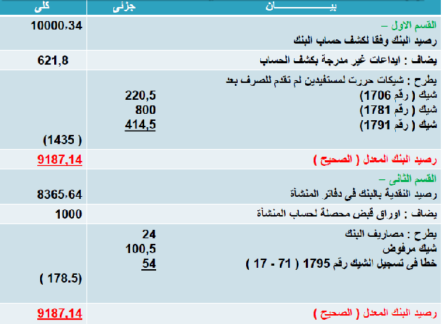
ب- اجراء قيود التسويه
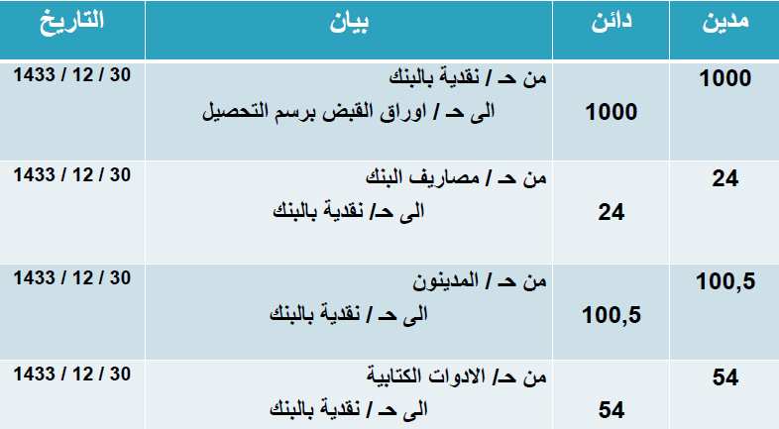

تمرين 2
 وصل الى شركة " الأهلى " كشف حسابها لدى البنك العربى لشهر شعبان 33 هـ ، وقد أظهر الكشف أن رصيد حساب الشركة طرفه يبلغ 58452 ريال بينما تظهر بسجلات شركةالأهلى أن رصيد حسابها بالبنك العربى فى آخر شعبان 58500 ريال وبمقارنة كشف حساب البنك العربى ومرفقاته بسجلات شركة الاهلى ظهرت المعلومات التالية :
1 -لم يظهر بكشف البنك مبالغ أودعتها شركة الاهلى يوم 30 شعبان ب 1380 ريال
2 -هناك شيك تبلغ قيمته 4500 ريال حررته شركة الاهلى بتاريخ 24 شعبان الا أنه لم يظهر فى كشف حساب البنك العربى
3 -بتاريخ 28 شعبان حصل البنك العربى مبلغ 720 ريال قيمة ايرادات أوراق مالية تخص المنشأة وأرفق اشعار الاضافة مع الكشف
4 -بتاريخ 30 شعبان خصم البنك العربى 3600 ريال مصاريف بنكية وأرفق صورة من اشعار الخصم للشركة
5 -تبين للشركة أن شيكا مقدما من أحد العملاء تبلغ قيمته 11880 ريال قد ظهر فى سجلاتها ب12168ريال
المطلوب::
1-اعداد مذكرة تسوية البنك فى 33/8/30 هـ ""2- اجراء قيوداليومية اللازمه

دافوره هانم

